IL SISTEMA DI MONITORAGGIO E VALUTAZIONE DELLA PRODUTTIVITA’ DEL PERSONALE DIPENDENTE

- Presupposti e criteri generali
Nel nuovo progetto di riordino della disciplina decentrata assume rilievo centrale l’incentivazione retributiva della produttività, volta a perseguire – in coerenza con l’obiettivo di conservazione degli andamenti retributivi correnti – politiche di valorizzazione e riconoscimento del merito in relazione alla conservazione e al miglioramento degli standard di erogazione dei servizi resi.
Strettamente legato alla produttività è il sistema di valutazione permanente del personale di Roma Capitale. La valutazione del personale, infatti, oltre ad essere richiesta dalla normativa vigente, è lo strumento che consente di rilevare e misurare l’apporto del singolo dipendente consentendo di determinare, ove ne ricorrano i presupposti e le necessità, una politica di differenziazione degli importi erogati a titolo premiale.
Posto il particolare contesto in cui l’Ente è chiamato ad operare, caratterizzato da risorse finanziarie e umane sempre più esigue, appare necessario incardinare le attività dei dipendenti ed il loro contributo ai risultati organizzativi nel consolidato sistema integrato di programmazione – pianificazione – controllo e valutazione.
Solo in questo modo è possibile garantire la coerenza tra le prestazioni rese nel corso dell’anno dal personale dipendente e le aree di responsabilità/risultato dei dirigenti di riferimento. Tale aggancio consentirà inoltre di correlare – si vedrà di seguito in che modo - la valutazione del dipendente a quella della struttura di riferimento.
I diversi compiti istituzionali delle strutture in cui i dipendenti prestano servizio inducono ad una necessaria/opportuna differenziazione delle prestazioni attese. Inoltre, le stesse peculiarità delle famiglie professionali dei dipendenti influenzano in modo decisivo le modalità di lavoro e la valutazione dei risultati conseguiti.
In quest’ottica, il sistema di valutazione è definito in modo da garantire, all’interno di una cornice disciplinatoria e metodologica unitaria, il rispetto delle specificità dei fini istituzionali delle strutture, nonché dei ruoli e delle aree di attività cui i dipendenti sono assegnati.
Nelle pagine seguenti viene illustrato come, nell’ambito di regole e metodologie comuni, l’applicazione del sistema si rende flessibilmente adeguabile alle peculiarità del settore educativo-scolastico e del settore della Polizia Locale.
Il nuovo progetto di piattaforma decentrata prevede una rinnovata strutturazione delle voci retributive accessorie, nel cui ambito gli incentivi e i premi di produttività rappresentano leva prioritaria per il riconoscimento dell’apporto di gruppo e individuale costantemente assicurato, dal personale capitolino, secondo le funzioni e i ruoli rivestiti.

- La Produttività: quantificazione e modalità di erogazione.
Al netto delle voci indennitarie correlate all’assunzione di specifiche funzioni e responsabilità, è prevista l’erogazione di due quote di produttività, con differenziati presupposti e modalità di erogazione:
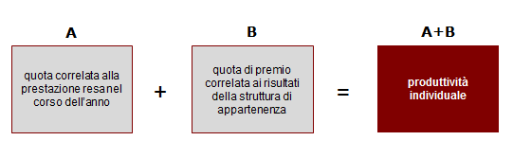
- La quota A è riconosciuta a seguito della rilevazione infrannuale delle prestazioni quali-quantitative rese in correlazione alla effettiva presenza in servizio.
- La quota B è erogata a consuntivo in relazione al monitoraggio dell’apporto fornito al raggiungimento dei risultati dell’ambito organizzativo di appartenenza in termini di progetti (di ente e di struttura) e di matrice servizi/indicatori
A questi due distinti momenti valutativi corrispondono altrettanti processi di erogazione del salario accessorio (figura 3).
Fig. 1) La valutazione del personale e l’erogazione delle quote di salario accessorio.
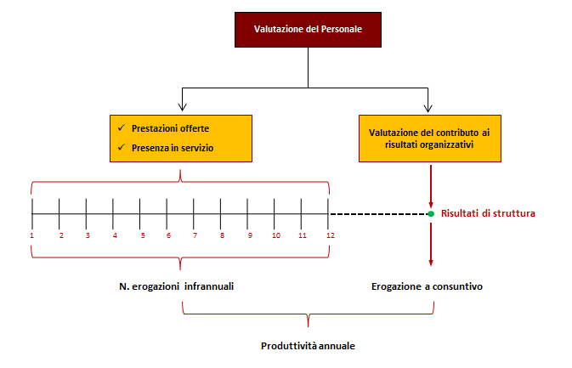
- Le caratteristiche del sistema di valutazione permanente del personale.
Il sistema di valutazione del personale di Roma Capitale rileva e monitora i seguenti ambiti:
- Le prestazioni rese dal dipendente e la presenza in servizio nel corso dell’anno;
- Il contributo del dipendente ai risultati organizzativi rilevati a consuntivo.
È previsto che sia il primo che il secondo ambito di rilevazione siano adeguatamente delineati in modo da far emergere le differenziazioni di ruolo, struttura, area di appartenenza.

- Le prestazioni rese e la presenza in servizio.
Le prestazioni rese, differenziate in relazione al ruolo e alle funzioni ricoperte, saranno monitorate con periodicità infrannuale, per la conseguente erogazione delle correlate quote di produttività. Ai fini di tale monitoraggio, all’inizio dell’anno e in coerenza con la pianificazione – anche in itinere – delle attività, il Direttore della Struttura predispone idonei atti recanti le indicazioni operative gestionali cui il personale degli uffici si deve attenere. Gli esiti del monitoraggio delle prestazioni rese costituiscono riferimento per il conseguente riconoscimento retributivo.
In via generale e a mero titolo esemplificativo, per la categoria D assume rilievo ai fini delle prestazione attese la rilevazione della correttezza formale e sostanziale e del rispetto della tempistica degli adempimenti connessi alle attività programmate e pianificate dalla struttura.
Per le categoria C e B, tenendo conto della necessaria graduazione, sarà data preminenza alla capacità di assicurare la flessibilità organizzativa tesa ad assicurare la continuità dell’erogazione dei servizi e delle attività della struttura.
In relazione alle prestazioni rese, la presenza in servizio costituisce elemento di parametrazione dell’importo connesso alla quota A della produttività.

- Il contributo del dipendente ai risultati organizzativi rilevati a consuntivo.
A fine anno, sulla scorta delle informazioni desunte dalla rendicontazione del ciclo della performance sarà possibile determinare i risultati organizzativi a livello di struttura, di unità organizzativa e di servizio tipico erogato. Le risultanze della verifica, condotta sia in termini di attuazione di progetti/obiettivi di Ente e di Struttura sia – mediante la matrice servizi/indicatori – in termini di attività attesa, consentirà di giungere ad un risultato organizzativo del servizio, da prendere quale parametro di riferimento per la valutazione del contributo del dipendente.
Una volta espletato il processo di valutazione a consuntivo dei risultati delle strutture, ai dipendenti che abbiano assicurato un rilevante contributo al conseguimento dei medesimi risultati, sarà erogata in maniera differenziata e selettiva la quota B di produttività, quantificata, in relazione alle disponibilità finanziarie.
Anche con riferimento a questa fase valutativa emergono le differenziazioni tra i ruoli, le tipologie di strutture, i profili professionali e le aree di appartenenza. Infatti il contributo del singolo e del servizio viene rilevato in relazione all’attività finalizzata all’attuazione dei progetti/obiettivi di ente e di struttura formalizzati nei documenti di programmazione economico finanziaria e di pianificazione esecutiva dell’Amministrazione.
Analogamente gli indicatori scelti quale parametri di valutazione per i risultati conseguiti da specifici settori o ambiti dell’Amministrazione saranno strettamente correlati agli indicatori che il PEG assegna alla competenza della struttura di appartenenza.
Fig. 2) La valutazione del personale nell’ambito del ciclo integrato di programmazione, controllo e valutazione.
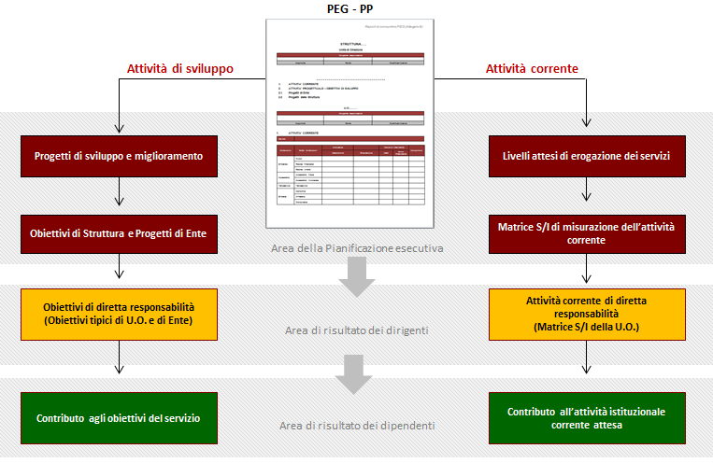
Dalla figura emerge la coerenza degli ambiti di monitoraggio dell’attività del dipendente con le aree di responsabilità/risultato dirigenziali formalizzate mediante la pianificazione esecutiva.
Da tale collegamento discende il legame tra i risultati della struttura di appartenenza (nel caso dei dipendenti si fa riferimento al servizio) e la valutazione a consuntivo del contributo fornito dal dipendente.
Il contributo individuale del dipendente non è tuttavia derivato dalla performance dirigenziale mediante meri algoritmi matematici, bensì è il frutto di una valutazione più ampia che, partendo dai risultati del servizio, tiene conto, al di là del mero dato numerico, della qualità dell’apporto fornito.
Da quanto premesso consegue la possibilità che si abbiano Valutazioni del singolo dipendenti più elevate rispetto a quanto i risultati organizzativi e la performance del dirigente di riferimento possa far desumere. Sarà ovviamente possibile il contrario: ossia che il contributo di un dipendente possa risultare non in linea con i positivi risultati fatti registrare dalla struttura organizzativa di riferimento.
Fig. 3) La valutazione a consuntivo del personale nell’ambito del ciclo integrato di programmazione, pianificazione e controllo.
